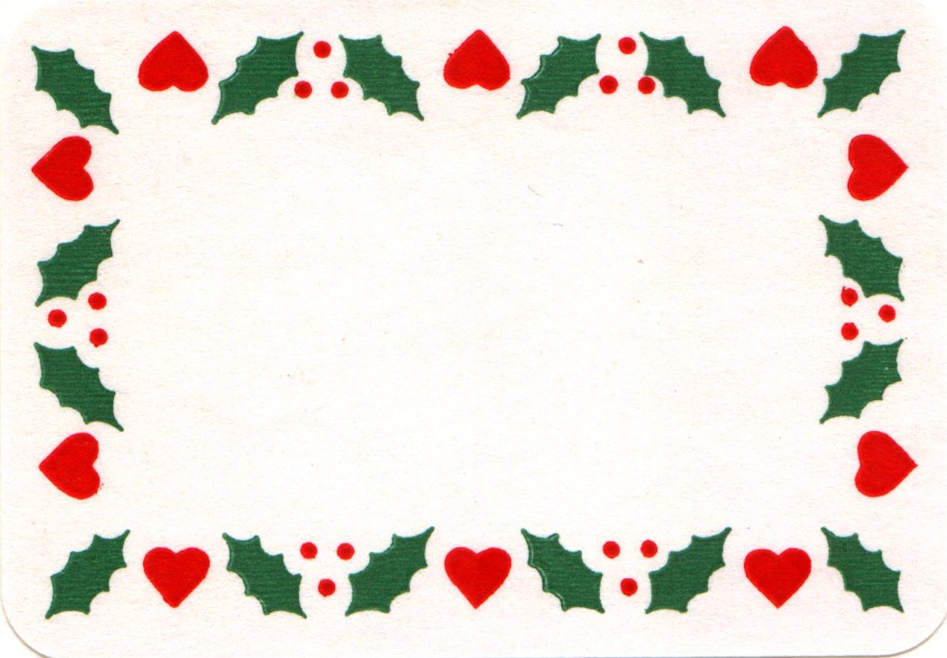

____XXXX_____ 님께

저물어가는 올 한해도 마무리 잘하시고
항상 건강하고 행복한 크리스마스 보내시길 바랍니다.
Happy New Year

2011.12.24
이민선 드림

